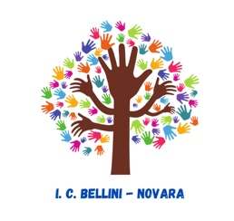

ISTITUTO COMPRENSIVO BELLINI
SCUOLA PRIMARIA COPPINO
A.S. 2024-2025
MATERIALE OCCORRENTE
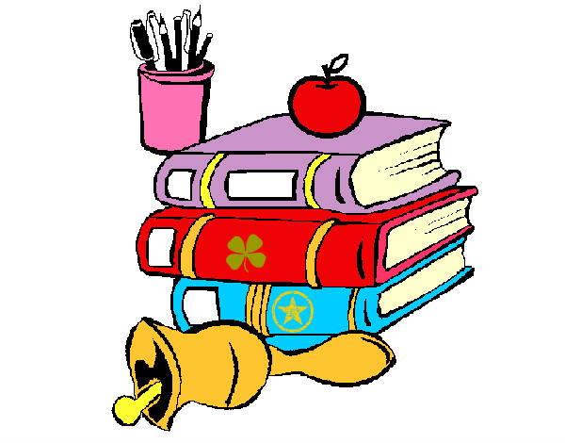
ALUNNI CLASSI PRIME

Astuccio contenente:
2 matite HB (NON SERVONO LE PENNE)
1 gomma morbida bianca,
1 temperamatite con serbatoio,
1 paio di forbici a punta arrotondata, in metallo
1 colla stick
NON SERVONO pastelli e pennarelli, verranno forniti dalle insegnanti.

Quadernoni:
1 quadernone a quadretti da 1 cm con margine con copertina arancione
1 quadernone a quadretti da 1 cm con margine con copertina rosa
1 quadernone a quadretti da1 cm con margine con copertina trasparente
1 quadernone a quadretti da 1 cm con margine con copertina rossa
1 quadernone a quadretti da 1 cm con margine con copertina blu
1 quadernone a quadretti da 1 cm con margine con copertina gialla
1 quadernone a quadretti da 1 cm con margine con copertina verde
1 Album da disegno F4 FABRIANO con fogli LISCI
1 Album F4 FABRIANO con fogli multicolore
Altro materiale: 1 foto formato tessera per il cartellino di riconoscimento 1 Sacca con cambio completo Sapone liquido Asciugamano Grembiule nero
Eventuali altri materiali verranno richiesti nel primo periodo di scuola.
Il DIARIO verrà fornito dalla scuola.
SI CHIEDE GENTILMENTE DI ETICHETTARE TUTTO IL MATERIALE DIDATTICO CON NOME E COGNOME DELL'ALUNNO/A, GREMBIULE COMPRESO.PRENOTARE IN CARTOLERIA I LIBRI da ricoprire con copertina trasparente e contrassegnare con il nome e cognome dell’alunno/a (In vista sulla copertina).
PER IL 1° GIORNO DI SCUOLA NELLO ZAINO VANNO MESSI:
- astuccio e quadernoni con copertina rossa, blu e verde
- merenda, borraccia e tovaglietta
- sacca con cambio

SI RINGRAZIA PER LA COLLABORAZIONE
BUONE VACANZE!
Le insegnanti delle classi prime

